ГУО "Средняя школа №4 г. Пружаны"
Оздоровительный лагерь "Солнышко"

Газета "Зимняя сказка"

День 7-ой: День дружбы
Дружат в небе облака.
Дружит с берегом река.
Ведь недаром говорят,
Что для дружбы нет преград.
И вот настал самый волнующий день. Подошла к концу лагерная смена. Лагерь- это маленькая жизнь! Всю смену в лагере царило веселье, суета, каждый день был наполнен интересными событиями и мероприятиями.
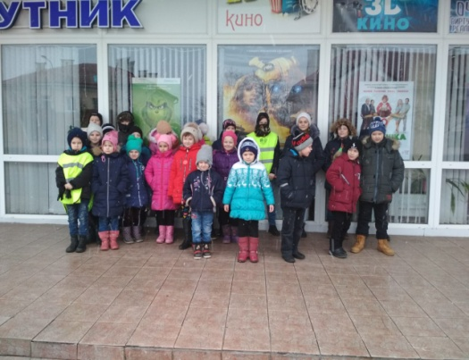
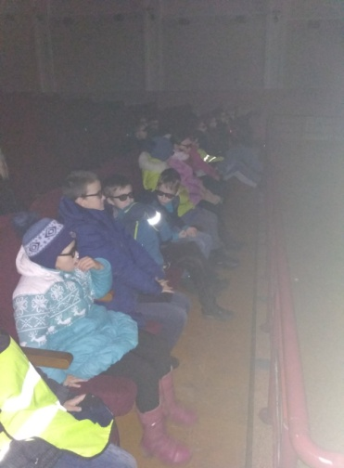
В первой половине дня ребята отправились в кинотеатр "Спутник" для просмотра 3 D фильма.
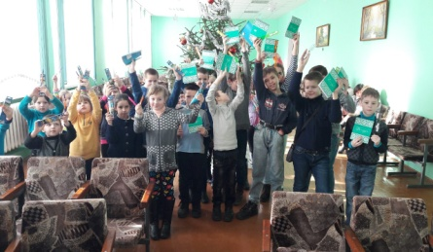
Традиционно, на закрытии лагерной смены ребята вспомнили все лучшее, что произошло с ними в течение смены. Все обучающиеся принимали активное участие в конкурсах, викторинах. Самые активные были награждены дополнительными призами. Затем, всех ребят ждала зажигательная дискотека "Вокруг елки".
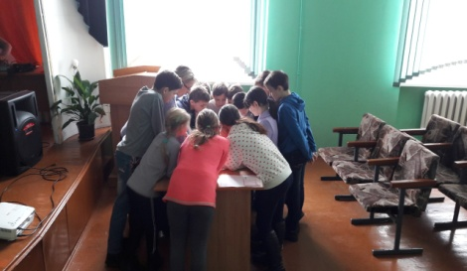
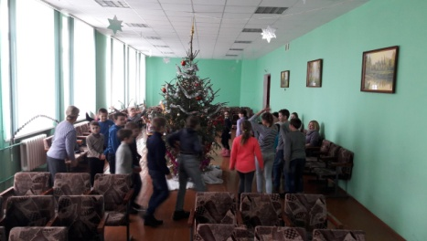
Во второй половине дня для первого отряда была организована игра-викторина "Хочу все знать", а для второго отряда увлекательная игра "Поле чудес".
